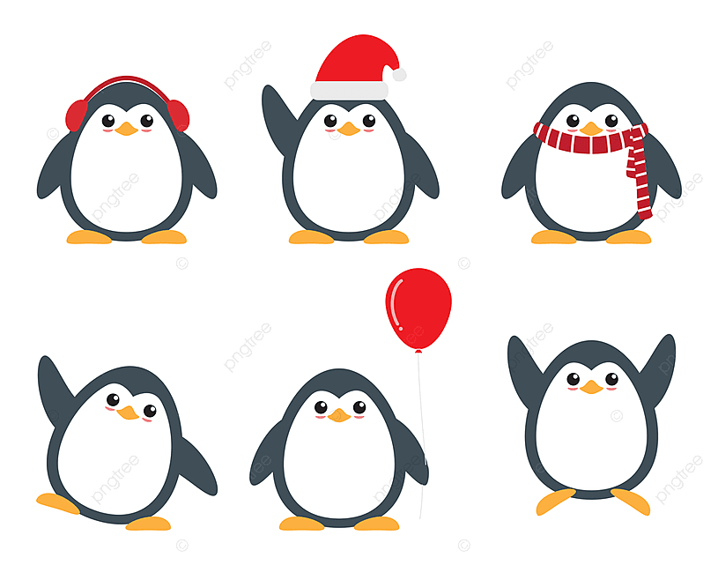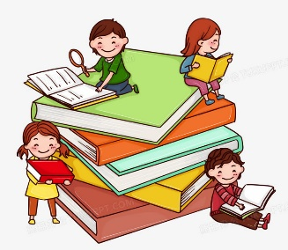

**11２學年上學期企鵝班主題網**

•繪本相關活動（扮演、改編、自編、接龍）

•繪本情境布置

•音樂活動

•說書人

**好玩的書**

愛護圖書、聽故事禮儀（聆聽、表達）、看書好習慣、護眼行動、製作書籤及借書證、借書禮儀、繪本分享、好書排行

**圖書小禮士**

**繪本在哪裡**

書的演變、製作竹簡、象形文字、書的外觀（封面、書背、蝴蝶頁）、故事內容要素（人事時地物）、繪本的種類（大小書、翻翻書、洞洞書、布書、有聲書、圖鑑、紀錄本）

•圖書館、圖書室

•書局、二手書局

•賣場、百貨公司

•學校、家中

**書是甚麼**

**書的異想世界**